实体店买手机：这三种机型最好别买

以前买手机喜欢网购，最近还是回归到线下。过去就OPPO、华为、金立、vivo比较注重线下渠道，现在华为、小米等品牌，都纷纷在4、5线城市开设线下销售店了，那在线下买手机该注意什么呢？
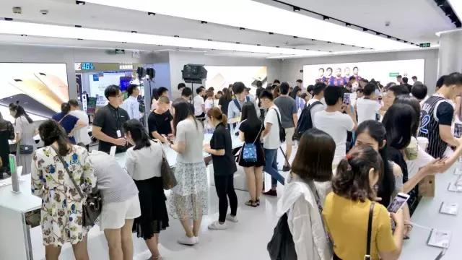
越来越多的人选择在实体店购买手机，不过如果你想在实体店购买手机的话，遇到这三种情况千万别买：

1、销量不好但是店员又极力推荐的
现在手机店都有销售任务，有的小品牌手机为了提高销量，把利润放给店面，让门店做主推，在手机旁边通常会放一个店长推荐的标识。每个销售人员务必卖这种机型，导购为了不被罚款完成销售任务，把这些高毛利但是质量不一定好的机型给你，他们推荐的有的是库存很多，有的是抽成很多，并不是说就是最好的。当然也有好的手机做主推机型，不过整体当然销量好的手机，肯定是不错的手机。

2、捆绑式加价卖的机型
有的手机确实有性价比，但是在实体店就比网上贵很多，不是加价卖就是变相卖暴力的配件。有些手机的售价会比线上价格贵，是因为商家会捆绑贴膜或皮套等配件，跟你说是官方的所以售价贵100到500不等，其实贵多少都是他们说的算！这种加价卖的坚决不买。

3、价格比市面上便宜很多的
不要贪便宜，价格比市面上的均价便宜很多的，有的可能是翻新机，或者水货。现在很多手机品牌都是规定统一零售价，有的商家价格特别低廉，一定有猫腻，买之前没问清楚，有可能就会被坑了！有的时候手机市场确实水很深，建议还是货比三家，买之前查下网上官网售价，然后再进行选择。
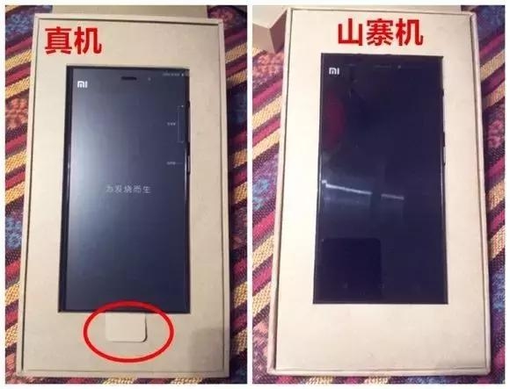
曾经在线下渠道做过5年手机销售关注国产手机编辑汇总的这些线下渠道购买手机真相，希望帮助到在线下购买手机的用户。买手机一定问问售后服务情况，销量好的手机肯定不会特别差，比官网高价和低价的手机不一定是好手机。

